
主 编：樊 星
副主编：刘洪杰
编 辑：唐振华 唐塑云
周建伟
版 式：杨 楠
时政风云 第85期 第四版 本版责编：唐振华



国际新闻
第一版：一句话新闻

第二版：主题透视
原创社论

第三版：人物聚焦
屠呦呦

第四版：图片新闻
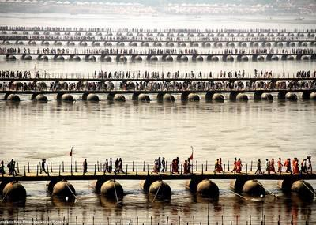
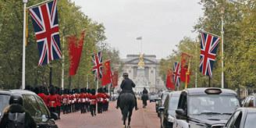

- 境外媒体：习近平访问揭幕中英“黄金时代
- 新媒：斯里兰卡防长称考虑允许中国军舰到访
- Airbnb欲出租林肯卧室 奥巴马：让我先问下老婆
- 泰国男子乐透中近百万美元 发短信给妻子要离婚
- 台媒：林书豪完美融入新东家 或助黄蜂成真强队
- 女子丢钱包后报警谎称有炸弹：这样警察来的快些
- 女子住店被房客偷拍裸照 向店家索天价赔偿
- 日本政府为让年轻人结婚生娃操碎心 发各种补贴
- 《花花公子》停刊裸照 美媒:放弃色情让品牌更主流
- 日本男子手拉车徒步穿越五大洲 行程近万里
1.世界意大利面日 WORLD PASTA DAY 2.土耳其地震 EARTHQUAKE OF ITALY
3.限娱令 LIMIT ON ENTERTAINMENT PROGRAMMES
4.中美关税战 THE BATTLE OF DUTY BETWEEN CHINA AND AMERICA
4中美关税战 THE BATTLE OF DUTY BETWEEN CHINA AND AMERICA

10月19日下午，国家主席习近平乘专机离开北京，应大不列颠及北爱尔兰联合王国女王伊丽莎白二世邀请，对英国进行国事访问

2015年10月18日报道，印度，每天大概有100万人的日常通勤需要利用10分钟跨过恒河的浮筒桥。在河上，有18个浮动的桥梁，每个都超过半英里长，组成了印度人的生活交通网络。

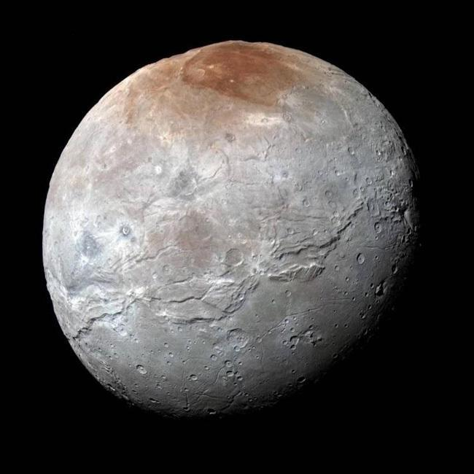
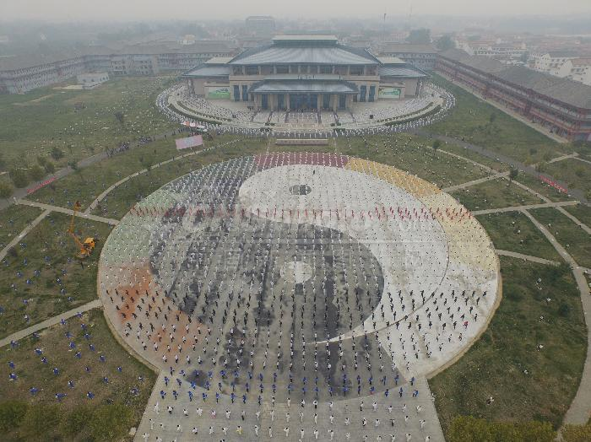



- 六百余在昆大学生体验"失聪"马拉松 为失聪儿童募集善款
- 广西货车爆胎侧翻 160瓶煤气罐滚落高速路
- 西媒：钢管舞在华脱去"色情"标签 成时尚健身运动
- 中国机器人大赛暨RoboCup公开赛总决赛贵阳启幕
- 河南一幼儿园男童被集体拍裸照 老师：没恶意
- 港媒称内地脱贫目标挑战巨大：容易的都解决了
- 南京“狗狗迷你马拉松”开赛 二百余宠物狗萌翻全场
- 港媒:内地招公务员人数创纪录 "金饭碗"魅力减弱
- 泉州闹市套房失火 消防扑救抢出液化气罐
- 中国游客可在欧洲使用支付宝 德媒:购物更疯狂

10月18日，太极圣地——河南省焦作市组织了“共享太极 共享健康”世界百万太极拳爱好者共同演练活动，其中焦作市组织5万多名太极拳习练者在15个分会场参加集中演练，挑战最大规模武术表演（多场地）的吉尼斯世界纪录。10月19日凌晨5:20，吉尼斯世界纪录总部认证官格兰向焦作市申办方代表颁发了吉尼斯世界纪录证书。
当地时间10月17日，NASA“新视野号”探测器发回的最新照片显示，冥王星的表面色彩丰富，也有冰山、平原等多样化的地形，令科学家惊叹不已。根据首次出刊的探测任务结果，列为矮行星的冥王星表面呈现多种颜色，赤道是深红色，较高纬度地区的表面逐渐则是浅色与偏蓝。图为NASA探测器发回的最新照片。



